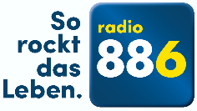
886 ROCKSTARQUIZ #4 – FRAGEBOGEN | Seite 1

Frage 1

Frage 2

Frage 3
Songzeile:

Frage 4

Frage 5

Frage 6
Muse / The Offspring / Bring Me The Horizon / Five Finger Death Punch / Slipknot / Eskimo Callboy

Frage 7
________________
________________
Allerheiligen
________________
________________

Frage 8
Take a sad song, and make it better –
Gotta leave you all behind and face the truth –
Were you born to resist or be abused -
My friends are gonna be there too -

886 ROCKSTARQUIZ #4 – FRAGEBOGEN | Seite 2

Frage 9

Frage 10

Frage 11

Frage 12
Interpret: Titel:

Frage 13

Frage 14
Frage 15
Interpret: Titel:

Frage 16
( ) Ja, ist ein Scherz
( ) Nein, ist kein Scherz

(X) Zusatzfrage

